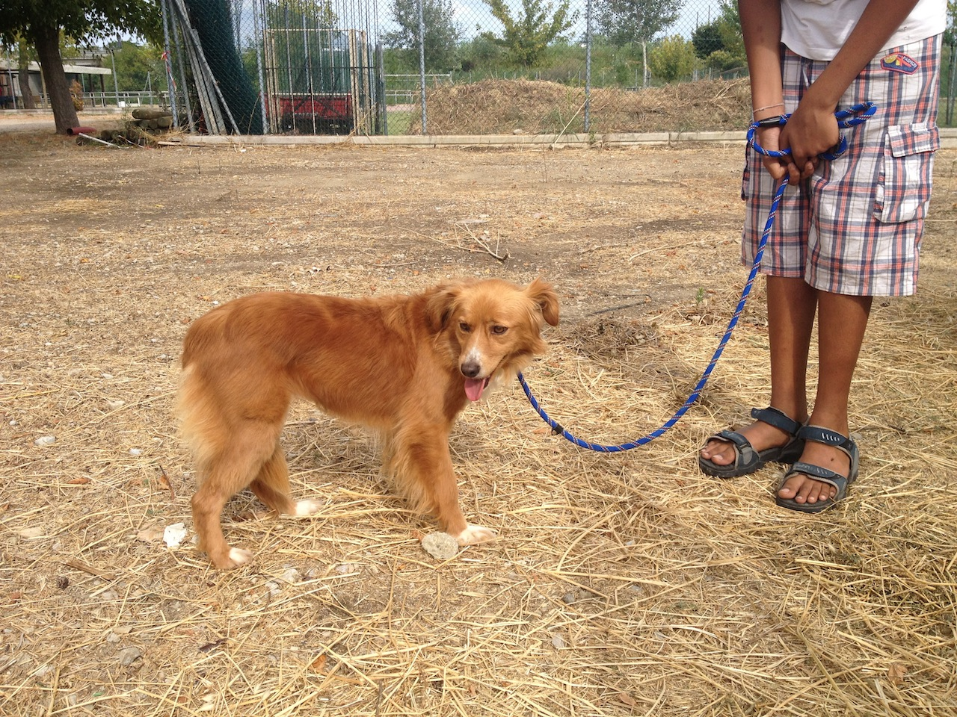

BAMBI
Bamby ha sempre vissuto senza conoscere l' affetto, senza sapere cosa fosse una carezza. Ora, dopo tante sofferenze, sta cominciando a capire che le persone non sono tutte cattive non trema più alla vicinanza delle persone, si limita a guardarle con aria sospettosa e timorosa, l' aria di chi ancora non ha dimenticato. Ma nonostante questo è di una dolcezza disarmante. Ha imparato che il guinzaglio è una cosa positiva ed è contenta quando glielo si mette, è il cane perfetto per le passeggiate, non tira e resta sempre al fianco. Ha ancora paura dei rumori forti, oppure se vede un bastone (o un ombrello) in mano, ma con qualche carezza si tranquillizza. In casa non sporca, non ha nemmeno bisogno della traversina. Aspetta semplicemente di uscire. Va d'accordo con altri cani maschi o femmine e va d'accordo coi gatti. L' ideale sarebbe una casa con giardino ed in compagnia di un altro cane. E' una cagnolina con la quale bisogna avere ancora un po' di pazienza prima che possa avere piena fiducia dell' uomo.
Per conoscerla chiamate Irene al 338 6282457

